希沃信息化教学操作指导手册

目录
一、PPT小工具 1
1.1软件下载及运行 1
二、希沃白板5 4
2.1软件下载及运行 4
2.2账号注册及登录 5
2.3备课模式 6
2.4 授课模式 13
2.5桌面模式 21
三、班级优化大师 22
3.1软件下载及运行 22
3.2账号注册及登录 23
3.3网页端（注：后台管理平台） 23
3.4 电脑端（注：老师日常上课使用）： 28
3.5 手机移动端（移动端方便随时随地管理学生）： 29
四、注意事项 31
五、售后服务 31

一、PPT小工具
希沃PPT小工具是由希沃系列软件专为优化PPT而研发的一款方便实用，功能强大的PPT小助手工具，安装后，即可集成在PowerPoint中，在使用Powerpoint演示PPT时，即可自动启用该工具。

1.1软件下载及运行
- 登陆 e.seewo.com，将网页滑至最下方，下载希沃白板到电脑上完成安装。
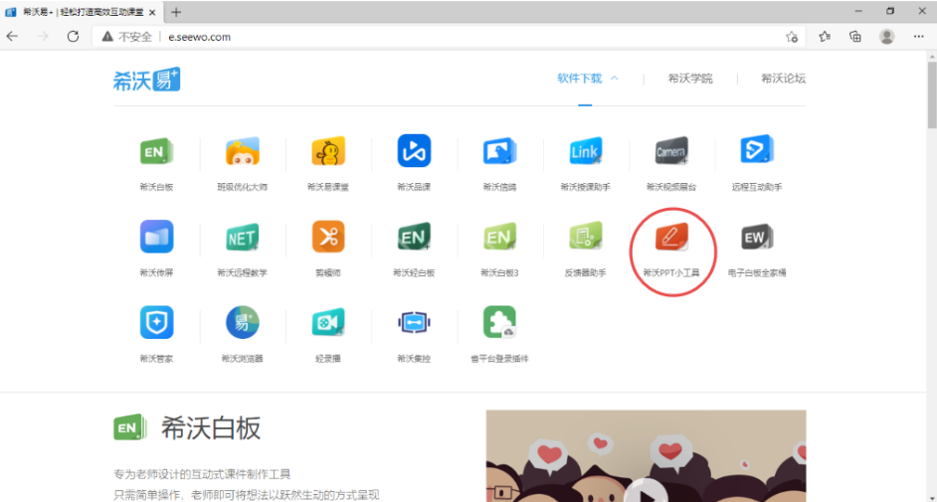
- 通过双击桌面的任意PPT课件，点击最右下角按键打开PPT播放模式，会有一个导入的过程，导入完成即可运行。底部会出现一排功能图标。
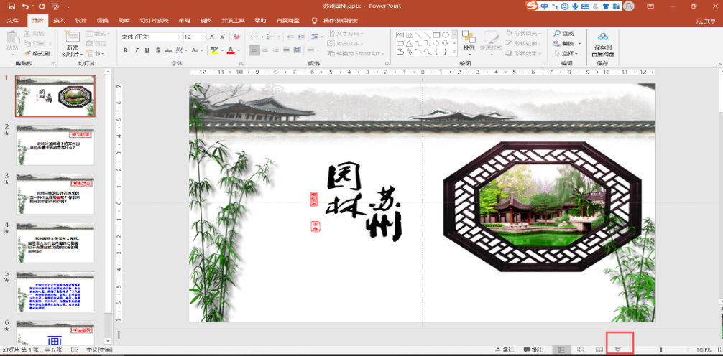

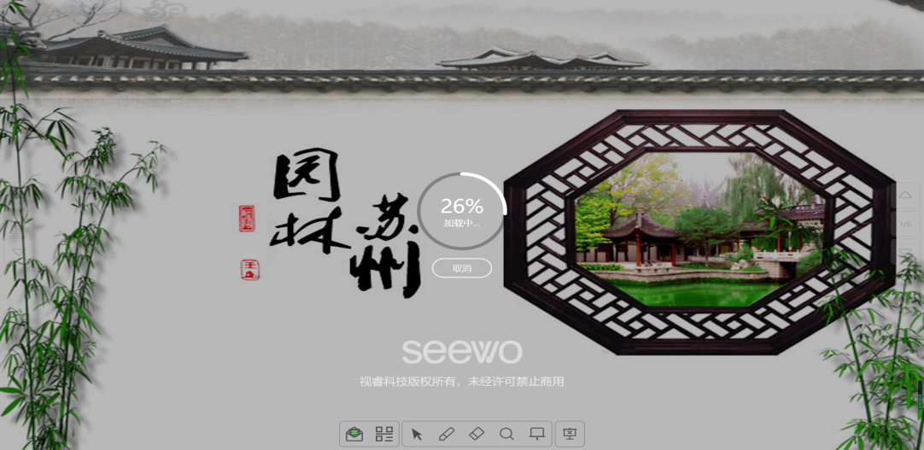
- 这个时候点击屏幕无法进行翻页，有三种翻页方式；第一种：可点击左右任意一上下翻页按键进行翻页。第二种:可点击左右任意一中间页码实现整个页面的缩略图预览以及快速翻页。第三种:可使手接触屏幕在屏幕上向左或向右滑动翻页。
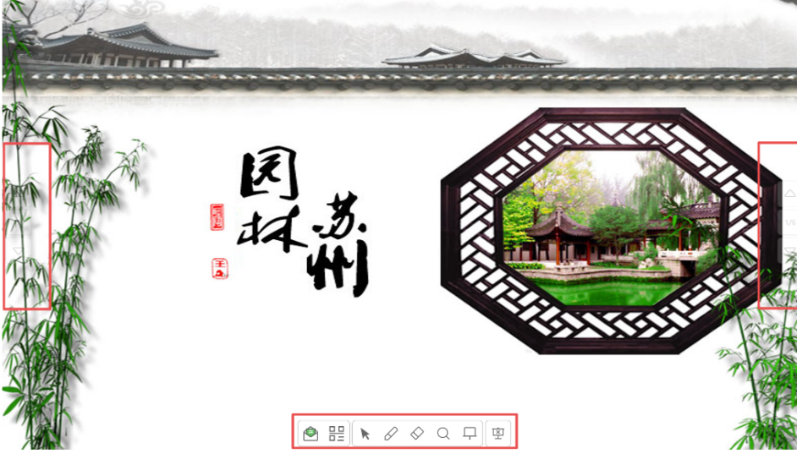
- 下方按键功能，从左至右：
生成二维码分享课件，手机微信扫描二维码带走课件。
光标或者鼠标箭头。
进行书写圈画等操作，再次点击调整笔的颜色。
擦除书写内容。
生成放大镜，放大突出重点内容。
屏幕向下落下一块白板，进行板书书写。
退出PPT播放模式。
点击“二维码”图标，可生成二维码分享课件，手机微信扫描二维码可带走PDF格式课件。
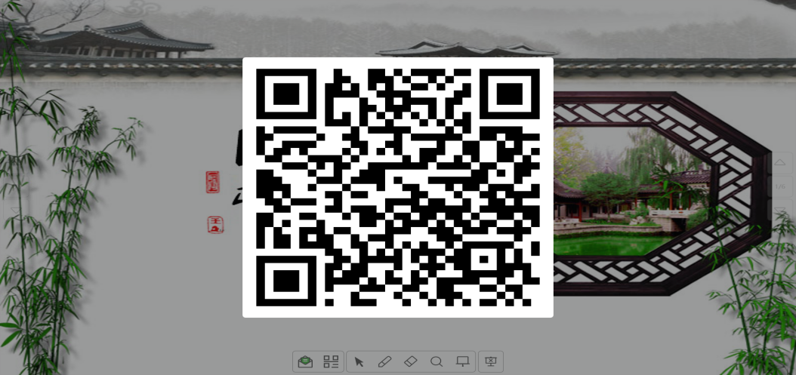
点击“放大镜”图标，可生成放大镜，放大突出重点内容。拖拽放大镜四个顶点调整放大镜放大的面积，双指开合调整放大镜的放大倍数，单指拖动放大镜实现移动放大镜功能，点击右侧小灯泡按键还可以起到聚焦的功能，不需要时点击×即可退出。
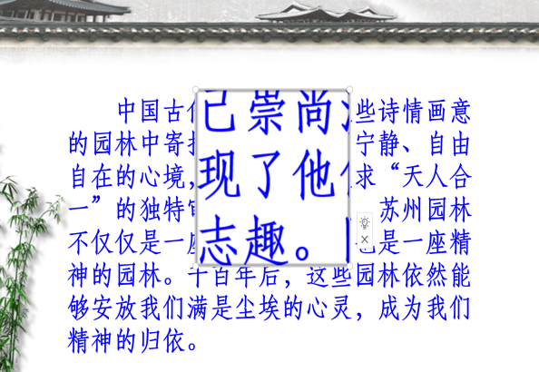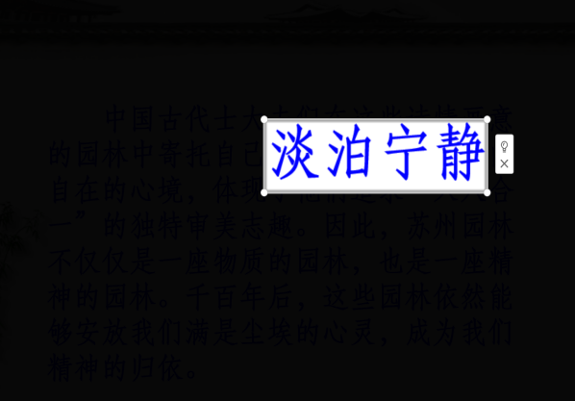
点击“板中板”图标，屏幕向下落下一块白板，可在上面进行内容总结或板书书写。点击黑板右下角+号可进行加页，点击右下角翻页图标可进行翻页，白板中间按键可将白板收起。

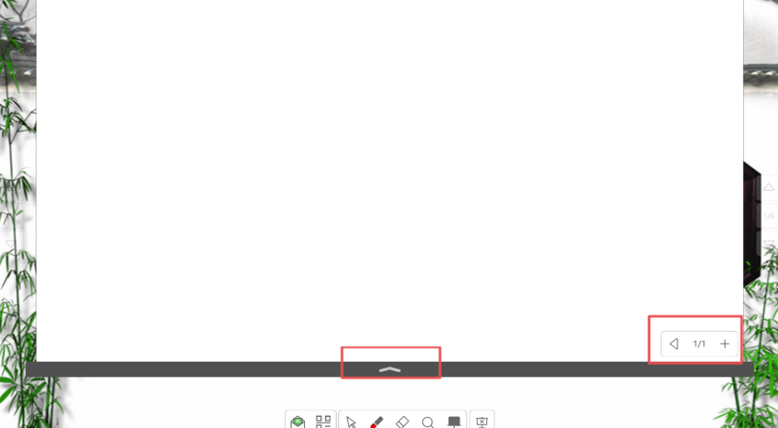
- 注：电脑上安装了WPS，播放PPT课件时无PPT小工具，需卸载wps进行使用。

二、希沃白板5
希沃白板 5（简称 EN5）是一款由希沃（seewo）自主研发的针对信息化教学需求设计的互动式多媒体教学平台。其以多媒体交互白板工具为应用核心，提供云课件、素材加工、学科教学等多种备课、授课的常用功能。希沃白板 5 的教学互动方式更加简单高效，并基于 K12 各个学段提供了对应的学科工具。应用软件主要包括了备课模式、授课模式、桌面模式三种模式；

2.1软件下载及运行
- 登陆 e.seewo.com，点击”软件下载“，下载希沃白板5在电脑上并完成安装。
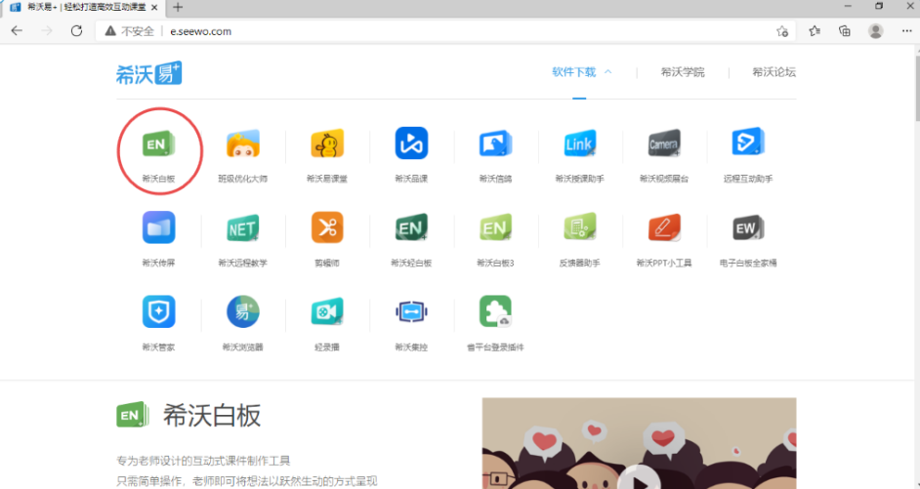

- 通过双击桌面的希沃白板 5 图标即可打开软件并运行。
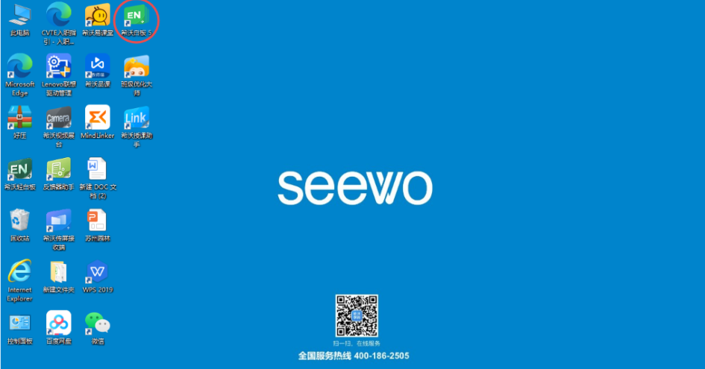

2.2账号注册及登录
- 双击打开 EN5 软件，已经注册账号的用户可直接输入账号密码进行登陆，无账号的用户需要进行免费的账号注册或微信扫一扫进行登陆（注：希沃账号为老师的手机号码），具体操作流程如下图。
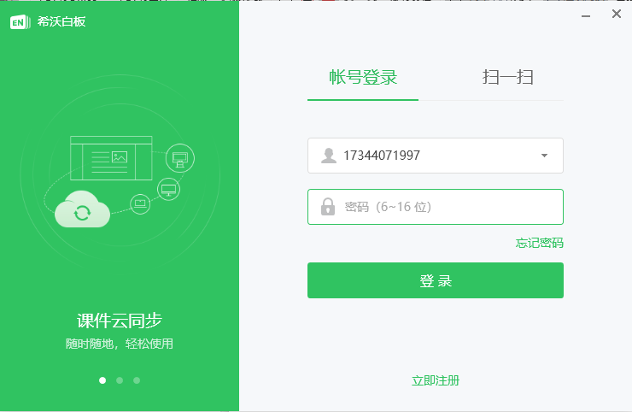
扫一扫：点击”扫一扫“可通过微信扫码登录。
立即注册：点击”立即注册“输入手机号，获取并输入验证码，完成以上内容填写后，点击”下一步“，输入密码，点击”注册账号“完成注册，可免费通过手机号进行快速的账号注册。
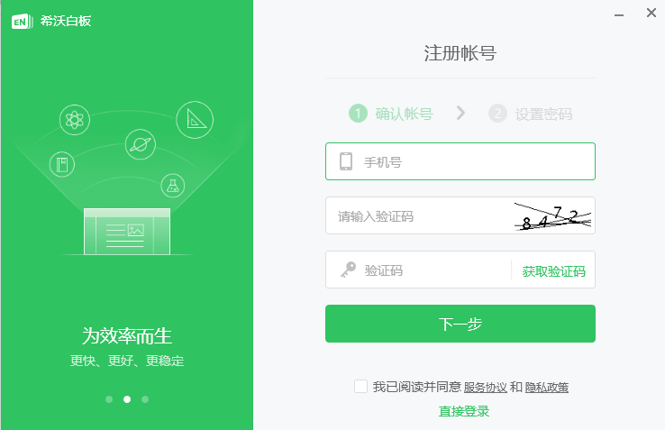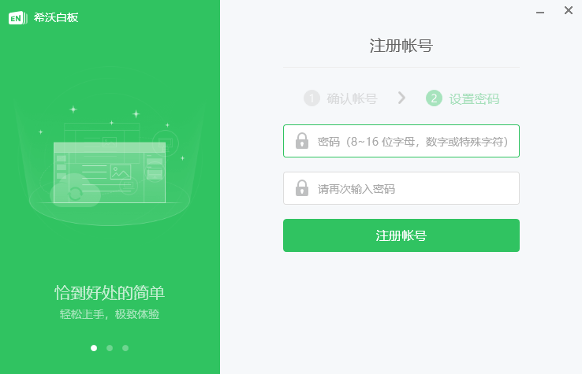

2.3备课模式
2.3.1界面功能图标功能说明
- 登陆账号后，点击头像后编辑账号相关信息；账号信息的设置：包括老师所任教科目的学科、年级信息设置，课件同步频率，制作快联。
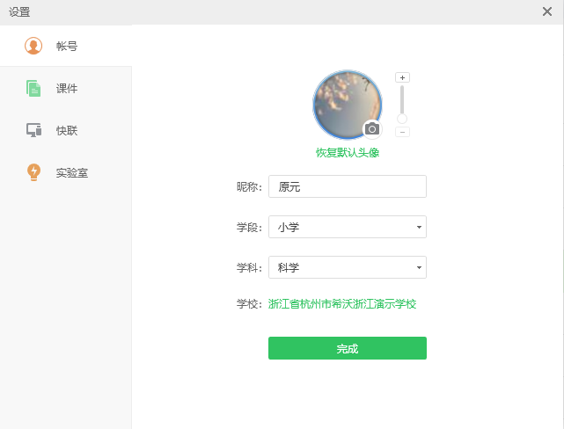
- 界面内其他按键功能。
功能图标 | 功能
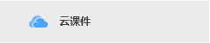 | 打开我的课件列表选择，创建新课件。
 | 录制微课。
 | 直播课堂。
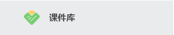 | 白板5免费课件的查找并获取区域，上传课件。
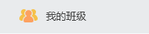 | 查看班级学生名单并进行实时点评。
 | 老师加入学校信鸽后，能查看所有老师上传校本库的课件。
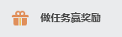 | 可以获取教学用品或扩增白板5云空间内存。
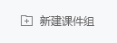 | 创建文件夹，归纳整理课件。
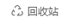 | 课件回收站，删除的课件30天内可恢复。

- “云课件”点击后打开课件列表可进行选择；点击”新建课件“创建新课件。
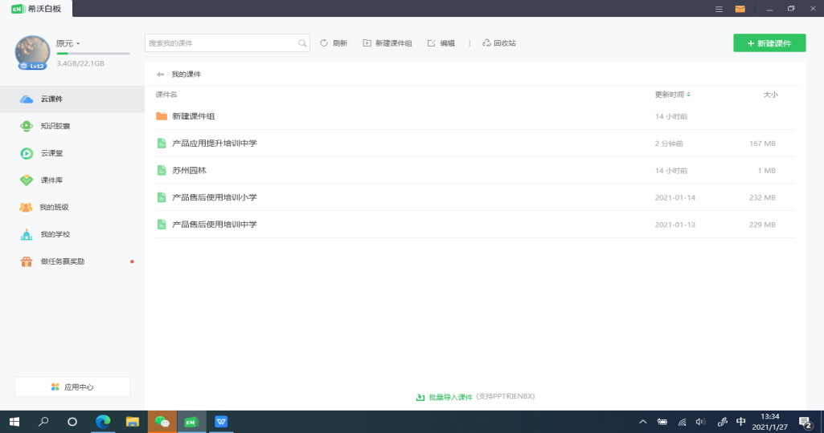
- 点击“知识胶囊”按键，点击右上角“录制胶囊”选择课件后点击“开始录制”可进行微课的录制。
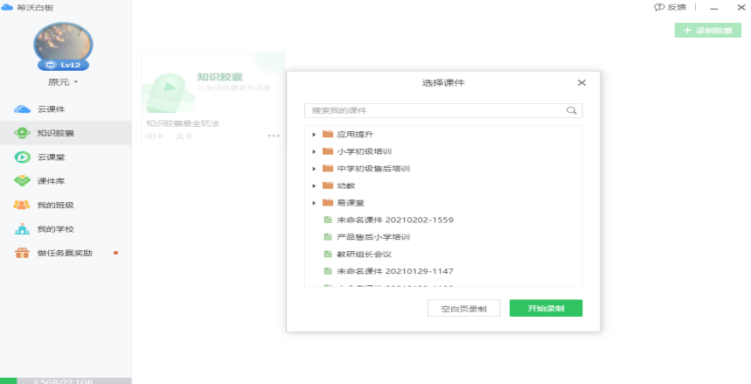
- “课件库”打开后，可选择需要的课件点击限免获取直接下载使用，也可以上传课件进行分享，点击左上角齿轮按键，即可完成对学科的选择切换。
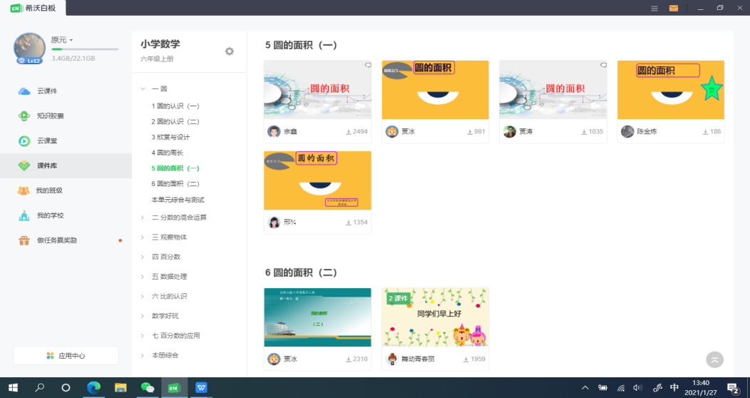

- “我的学校”可查看并下载学校的校本资源，共享课件。
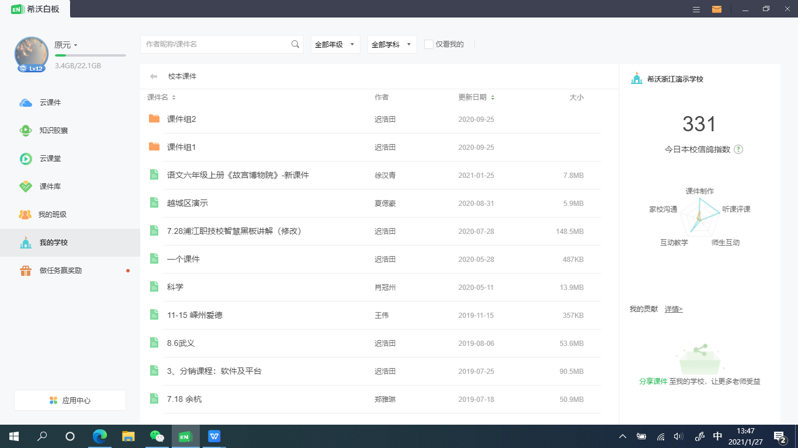

- “做任务赢奖励”可以做任务进行空间扩容，并领取精美礼品。

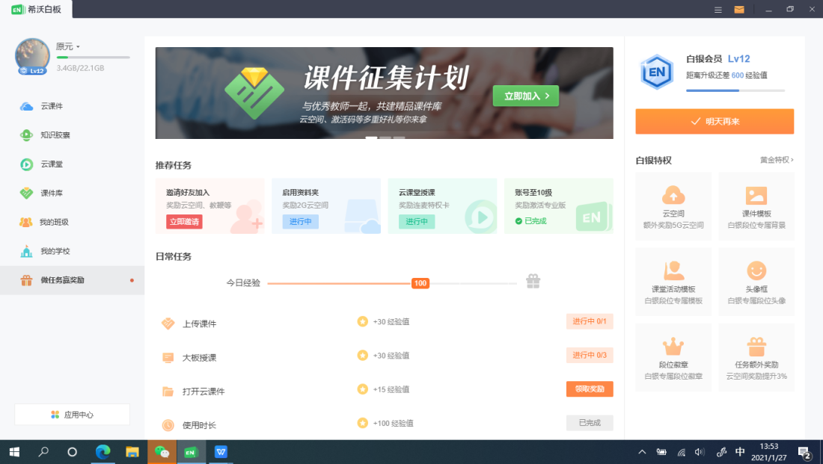

- “新建课件组”可以创建文件夹，将课件更好的归纳整理。

- 通过点击“新建课件”创建新课件，进入备课模式，可选择内置模板或点击右上角 “导入PPT”按键，导入原有PPTX文件并可进行二次编辑。完成选择后，点击”新建“进入备课界面。
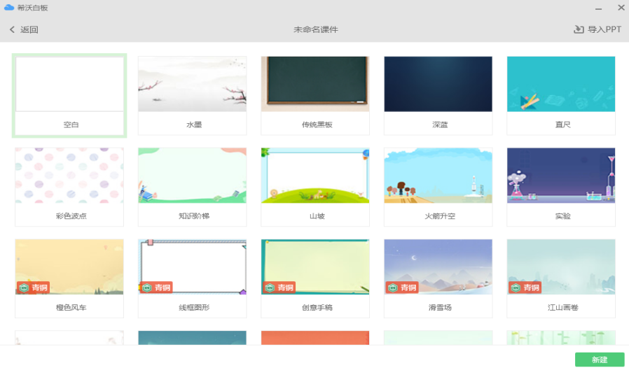

2.3.2备课界面常用按钮功能
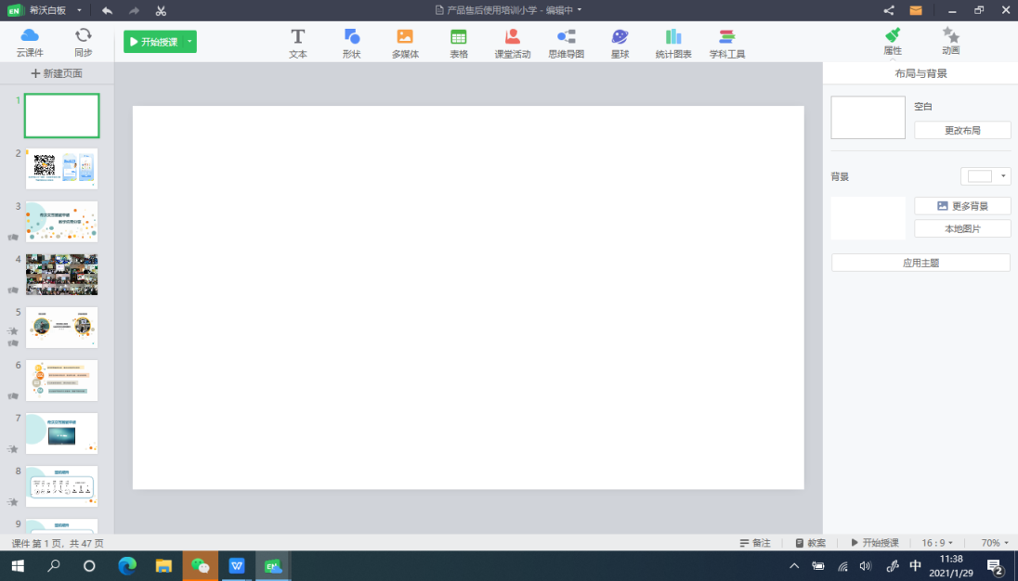

功能图标 | 功能
 | 下拉菜单中可进行新建课件、导入课件、导出课件、分享课件、全文查找、打印等操作。
 | 撤销备课界面的上一步操作，可撤销多次上一步；恢复上次撤销的状态。
 | 将显示的内容截取成图片。
 | 我的课件分享给好友。
 | 点击可看到所有通知消息。
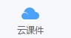 | 打开并查看希沃云课件。
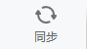 | 快速同步课件。
 | 切换到授课模式，自定义授课工具。
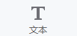 | 在页面中任意位置添加绘制文本框。
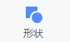 | 插入图形，如箭头、三角形、圆形、多边形等。
 | 插入图片、音频或视频文件。
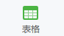 | 绘制表格。
 | 创建互动式课件。
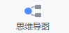 | 插入思维导图，可自定义主题及内容。
 | 一键调取所有与星球相关的资源以及二维三维的切换。
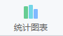 | 提供统计图表，例如：折线统计图。
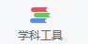 | 提供多种学科工具以及在线资源。
 | 调整页面排版、文字等属性选项。
 | 对元素进行动画的插入。
 | 新建课件页面。
 | 对课件内容进行注写备忘内容提示。
 | 绑定信鸽后，与教案进行关联。
 | 切换到授课模式。
 | 课件长宽比例调节，调节课件显示页面的大小。

点击左上角的“希沃白板”在菜单栏中可以选择新建课件、导入课件、导出课件、分享课件、全文查找、打印、设置、帮助功能的使用，如下图所示：
导入课件：将ppt课件以pptx格式导入希沃白板5中。
导出课件：导出课件，随后选择保存路径，即可将课件导出保存至本地。
分享课件：对制作的课件进行分享（手机号、二维码、学校分享）。
全文查找：可在白板5中快速查找文本、表格、形状等内容。
打印：可将课件内容打印。
设置：账号信息的设置，包括老师所任教科目的学科、年级信息设置，课件同步频率、缓存清除设置，制作快联。
帮助：提交反馈建议，软件使用帮助，视频教程、更新日志、关于我们等功能

点击旁边的小三角，可根据使用习惯将教学工具自定义；
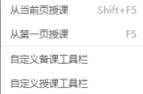

2.4 授课模式
打开已经做好的课件，点击“开始授课”，即可进入授课模式。
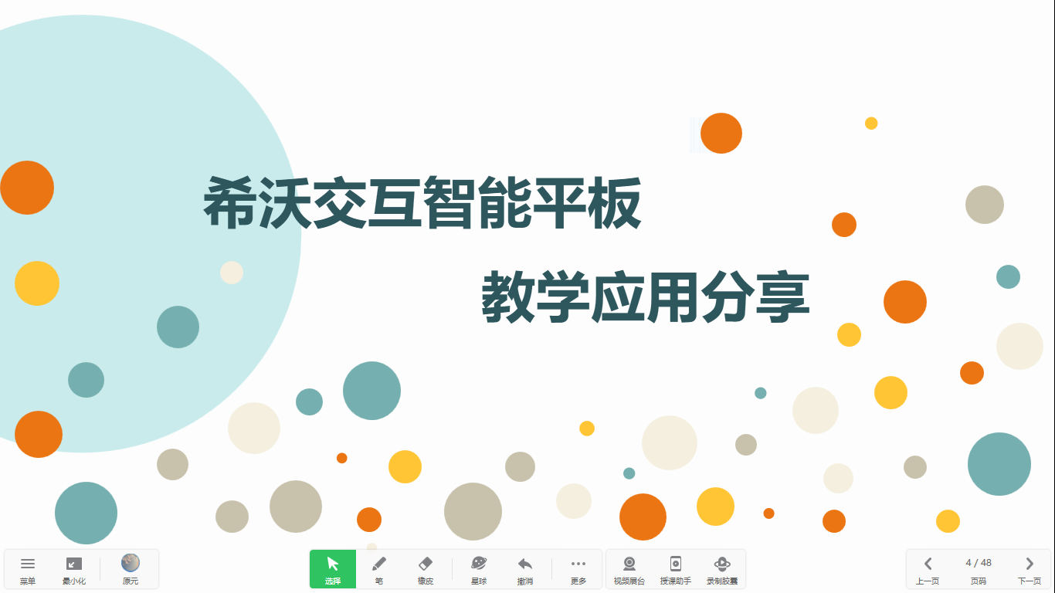
2.4.1 授课界面常用按键功能

功能图标 | 功能用法
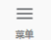 | 提供打开文件、保存为图片、帮助、返回备课等功能选项。
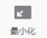 | 课件一键最小化。
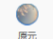 | 查看账号信息以及希沃云课件。
 | 对元素进行拖拽，对选中对象进行剪裁、导出、置顶、克隆、删除等操作。
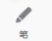 | 进行书写，再次点击可调节笔触粗细、颜色和图案。
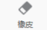 | 默认手势擦除模式，点击橡皮为点擦除，再次点击可打开滑动清页功能。
 | 返回上一步。
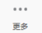 | 有丰富的基础功能、学科工具及在线资源。
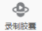 | 微课录制。
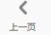 | 向前翻一页。
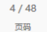 | 显示课件页数及页码。
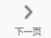 | 向后翻一页。

- 菜单信息栏
点击“菜单”按键：在菜单栏中可以选择授课评价、打开文件、扫码分享、导出、帮助、返回备课功能的使用，如下图所示：
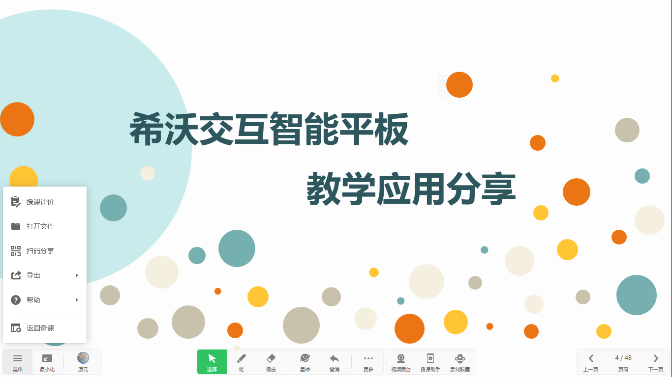

授课评价：采用扫描二维码的方式进行评课，评课模板及结果统计均在希沃信鸽中有详细的数据统计；
打开文件：打开本地白板五课件或 ppt 课件（ppt 课件最优格式为 pptx，可最大化保留原有的动画）；
扫码分享：当前课件生成一个二维码，可采用扫码的方式获得当前课件；
导出：可将当前页面以图片的形式导出或导出整份课件到本地；
帮助：可在这里进行检查更新版本；
返回备课：由当前的授课界面返回至备课界面；

点击账号头像图标登录账号并获取云课件：

- 基础工具栏
点击“选择”按键：可选中授课界面的图片、视频、音频等进行拖动并使用裁剪、克隆等功能，如下图所示：

导出：将图片直接导出至本地文件夹进行保存；
裁剪：对素材进行二次编辑；
置顶：将素材进行置顶；
克隆：进行快速的复制粘贴的功能，点击克隆后拖动即复制；
删除：将当前选中的素材进行删除；
点击“笔”工具：在白板中任意进行书写，再次点击图标可调换颜色及粗细，还有一些简单的图案，如下图所示：
橡皮擦：单次点击手指为一块小橡皮，可进行任意的擦除，点击两次可出现滑动清屏的滚动条清楚全屏幕的笔记；
- 更多工具栏
更多工具栏分为通用工具（每个学科都可根据自己的上课需求进行使用，科科通用）、学科工具（根据不同学科的特点分别提供了个性化的工具，分为语文、数学、英语等学科专用工具）、在线资源（课程视频、题库、数学画板、仿真实验等在线资源并持续更新，使用前提是登录希沃账号和有网络的情况下），详情如下图。

形状：通过点击或拖拽的方式绘制各种图形。
放大镜：出现放大镜方框，单指拖动方框改变位置，拖动四角改变范围大小，两根手
指在中间改变放大镜倍率，以及点击放大镜小灯泡还有聚焦。
板中板：下拉出新的一面白板可进行常规的书写操作，并单机左下角保存按钮进
行板书的保存。
截图：截图可选择矩形截图或自由截图及桌面截图。
计时：出现计时器方框，可选择计时或倒计时。
汉字：调出田字格，书写后可选择左侧正楷汉字，并带有音频、连续比划、分步笔画的
详细教学。
拼音：调出四线三格，采用键盘输入的方式写入拼音，有音频及不同声调的教学。
古诗词：点击古诗词可根据不同的学段、年级以及不同朝代的诗人选择自己想要的古诗词，
插入白板五中，在古诗词当中包含诗人做诗的背景、诗人的生平简介、诗词的音频及诗词的对句翻译。
函数：出现函数表格，在表格中可插入多个函数表达式，每个函数表达式交点处点击
会出现相应的交点坐标，函数图像也可采用双指操作进行放大、缩小。
几何：选择立方体、圆柱、圆锥等多种立体图形，采用点击或拖拽的方式进行立体图
形的绘制，绘制的图形可进行二次调节，每个面颜色的填充及三维立体的旋转、展开。
尺规：包括直尺、三角板、圆规、量角器等工具，分别可进行图形的绘制及角度的测量。圆
规的使用（拖动圆规上方十字心改变圆规的位置，拖动右腿的箭头改变半径，点住笔尖顺时针旋转就可完成圆的绘制）
听写：根据不同学段、不同的单元可布置听写，手动添加一个或这个单元的单词，或者在备
课模式下进行词库中没有的生词进行添加，听写音量大小、朗读次数、默写时间及男生女生朗读都可在听写功能设置中进行自定义编辑。
英汉字典：任意搜索单词，包括单词的释义、短语、发音、例句等详细内容。
四线三格：调出四线三格，可进行拼音以及英文单词的书写与学习。
画板：下拉出一块新的画板，可进行图画的创作，提供铅笔、毛笔、排刷三中笔，
调色板可调和任意两种颜色，顺时针旋转颜色变深，逆时针旋转颜色变浅，对于绘制的作品可以图片的方式进行存储。
化学方程式：采用化学元素输入的方式进行化学方式的书写，只需方程式的单个元素
即可查找出关于这个元素所有的方程。
元素周期：调取出元素周期表可进行化学元素的学习。
乐器：进行电子琴弹奏并有录音功能，带有乐理的教学，带有简单的几
首乐曲演奏功能。
课程视频：包括小学、初中、高中各个章节的视频资源，点击后在左下角设置学段、学科
及年级，点击右下角插入视频即可使用（需联网），如下图所示：

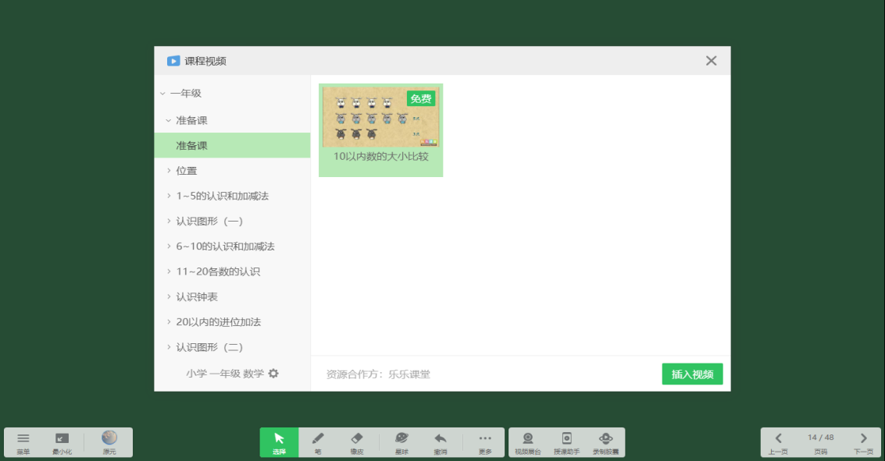

题库：包括小学、初中、高中等多道题目，点击题库后在左下角设置学段、年级及科目，选中相应的题目，点击右下角插入试题即可，如下图所示：
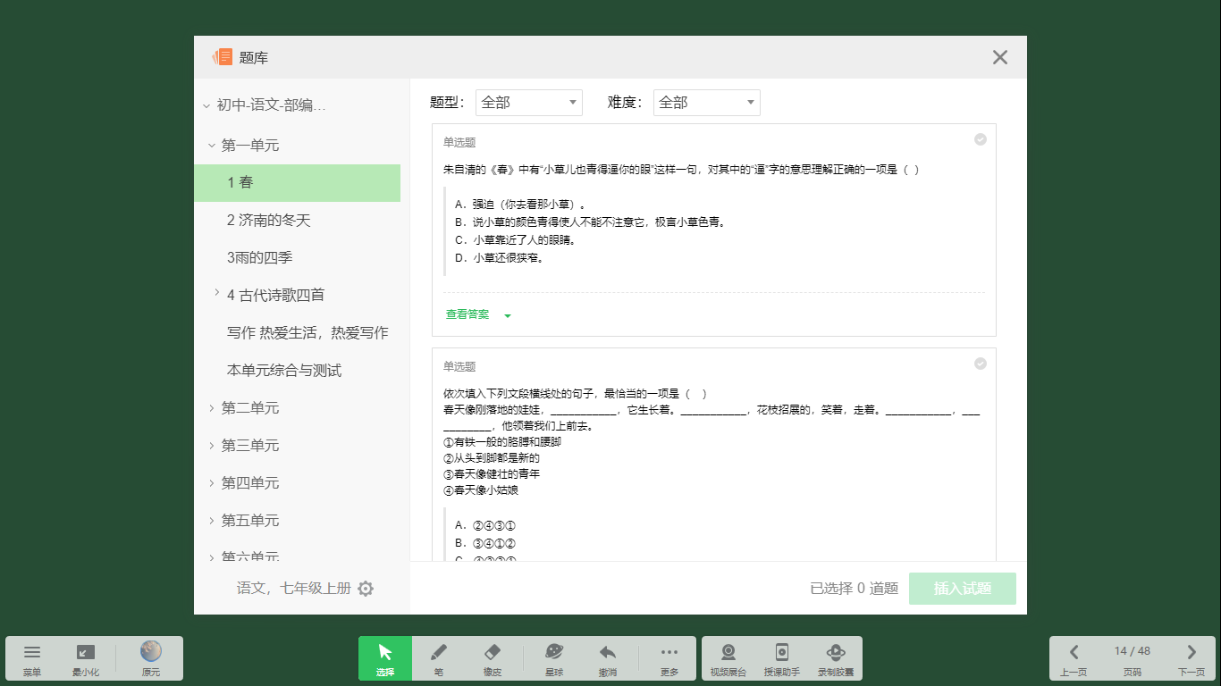

数学画板： 包括小学、初中、高中多套数学画板，点击数学画板在左下角设置学
段及年级，选中画板内容，点击右下角插入画板即可使用。
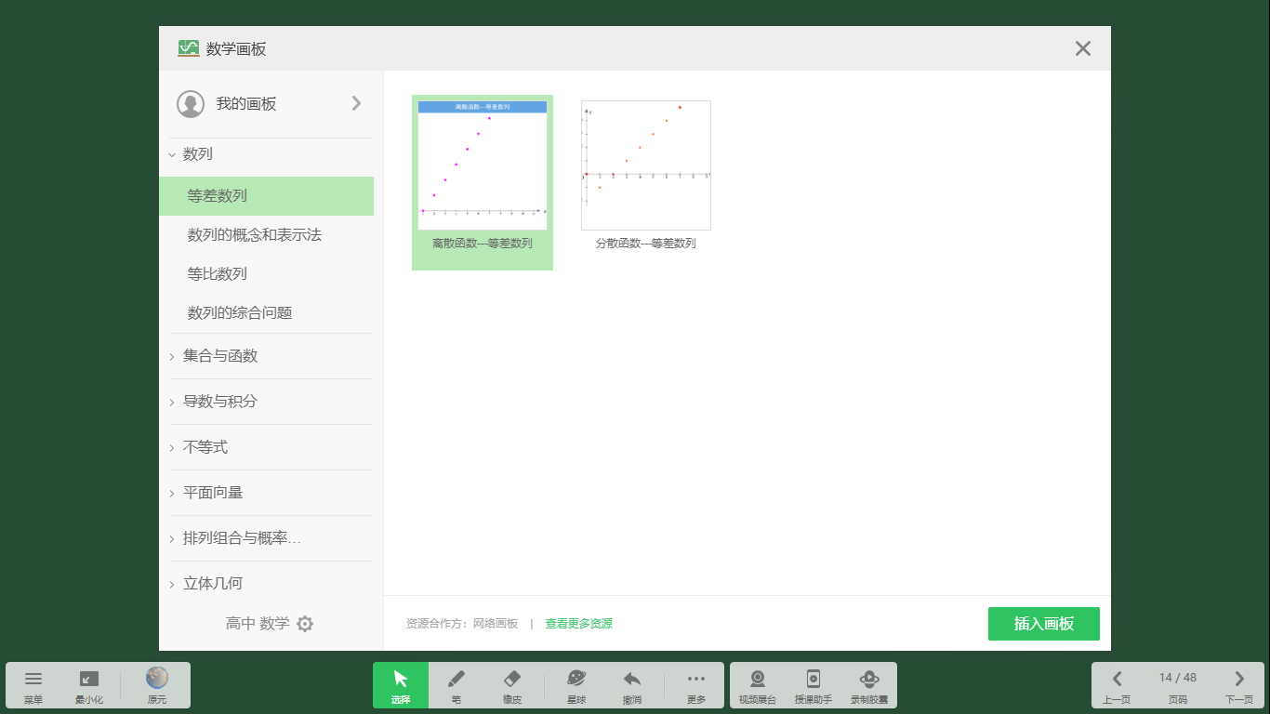

仿真实验：均为物理实验，点击仿真实验后在左下角设置学段及学科，侧菜单栏选择相应的实验类型，选择需要的实验，点击右下角插入实验即可使用，如下图所示：
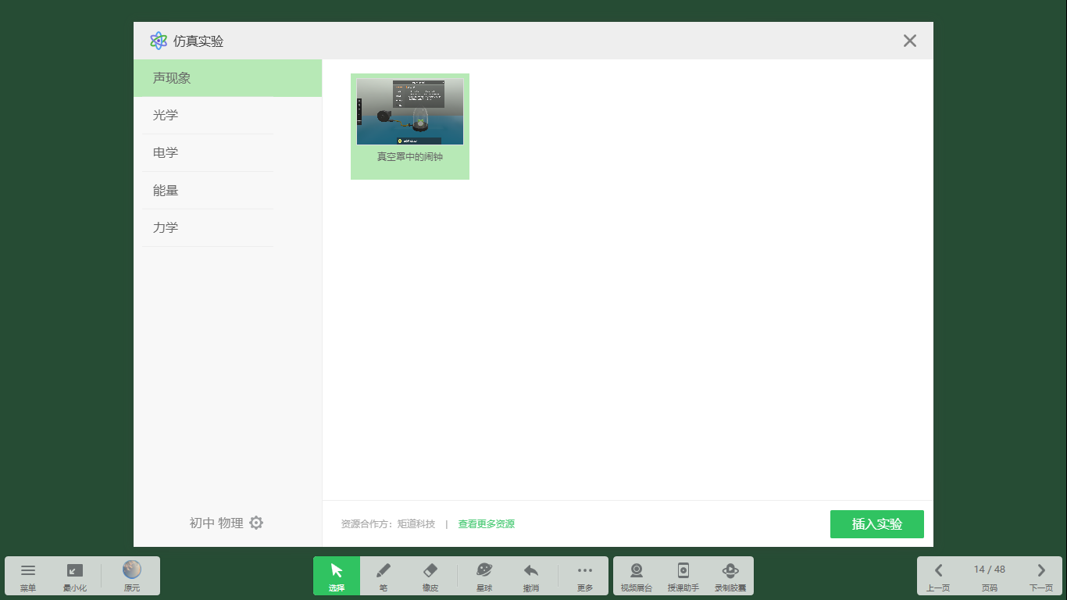

2.5桌面模式
在授课模式下，点击左下角“最小化”图标，可以切换到桌面模式，如下图所示：
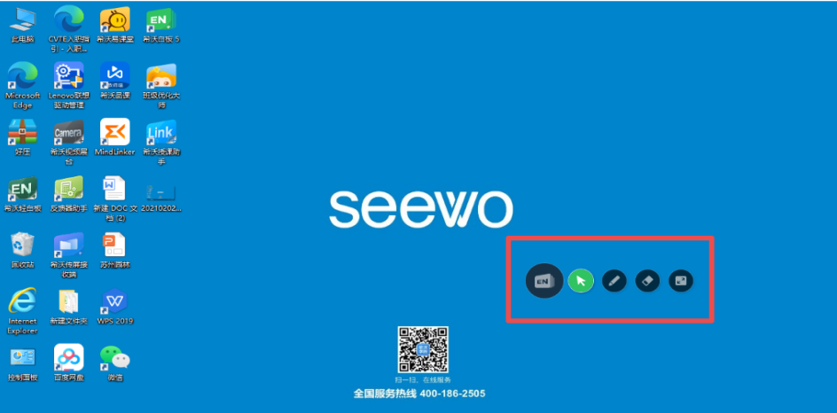

桌面图标按键：移动工具条。
选择按键：在桌面模式下，可正常对屏幕进行操作，比如选取，单击双击等，不会影响EN5的使用。
笔按键：进入桌面批注状态，此时可以在当前界面上进行批注，再次点击可调整笔迹颜色。
橡皮擦按键：橡皮擦默认的是手势擦除模式，点击此按钮切换为点擦除，再次点击可调用滑动清屏功能。
放大按键：返回授课模式。

三、班级优化大师
班级优化大师是一款由希沃（seewo）自主研发的针对学生进行及时管理评价以及家校互通的一款软件。可以为每一位学生设定专属的卡通角色，通过加减分、随机抽选进行角色升级，配合游戏化的规则、界面及音效，激发学生的好胜心与创造力。数据可自动记录保存一键发送至家长端。

3.1软件下载及运行
- 登陆 e.seewo.com，点击”软件下载“，下载班级优化大师到电脑上完成安装。手机端也可通过扫码完成下载（IOS/Android）。移动端软件也可以在手机中的软件商店/应用商店（苹果在 APP Store）里搜索完成下载安装。
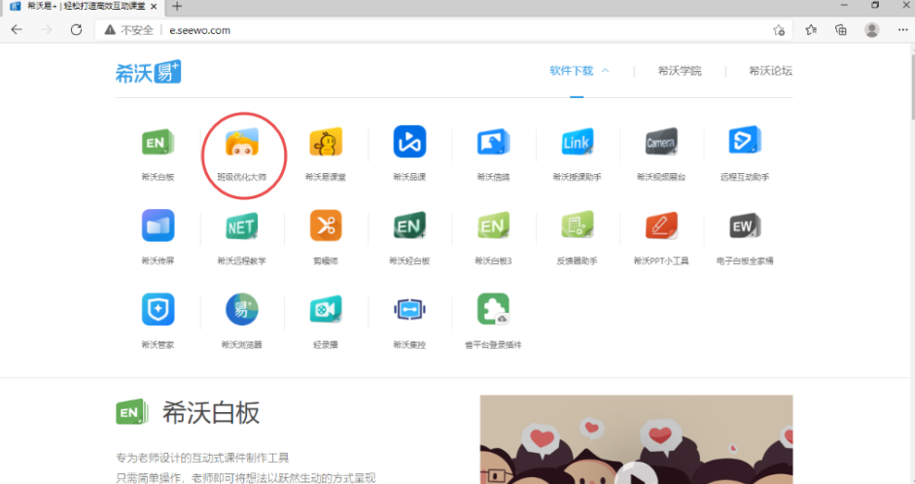

- 通过双击桌面的班级优化大师图标打开软件。
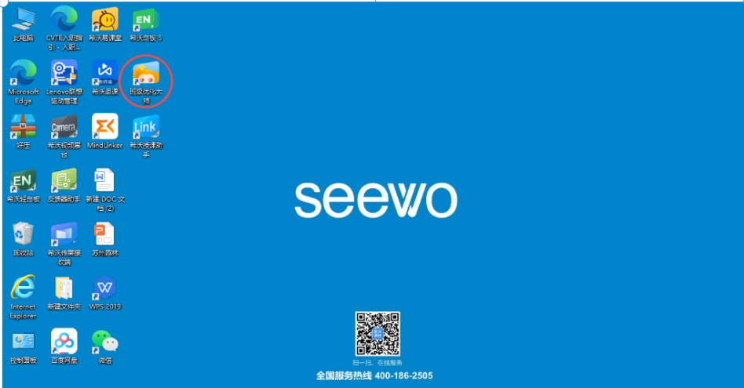

3.2账号注册及登录
希沃账号都是通用的（即手机号码），已经有希沃账号的老师直接输入自己的手机号码及密码来进行登陆或使用微信扫码登录，没有账号的老师点击下方“注册账号”根据提示来创建自己专属的希沃账号。
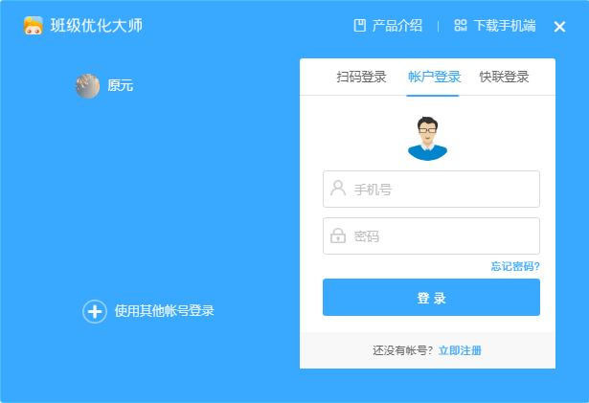

3.3网页端（注：后台管理平台）
- 打开电脑输入 care.seewo.com，用希沃账号或微信扫码登录；
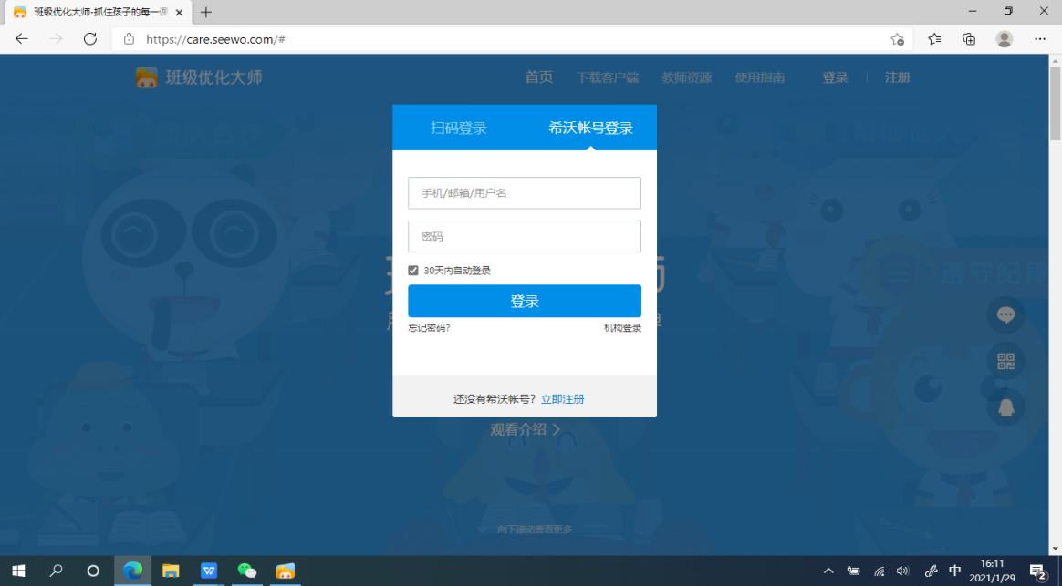

- 登陆成功之后首先创建班级，点击右上角的”课堂管理“，查看创建好的班级以及加入的班级，点击“创建班级”，勾选对应学段，输入班级名称即可完成班级创建。 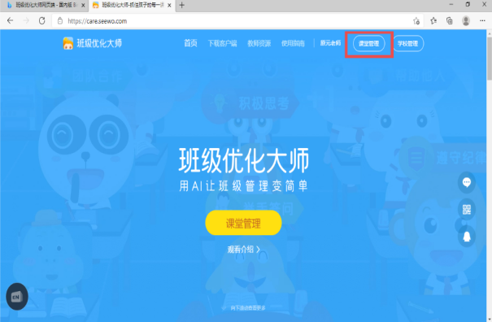 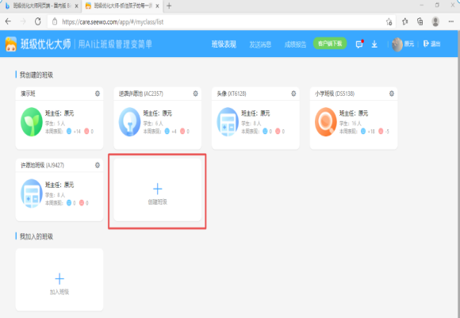

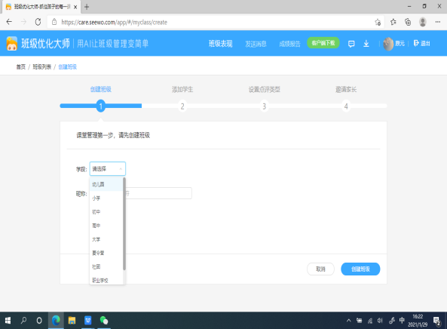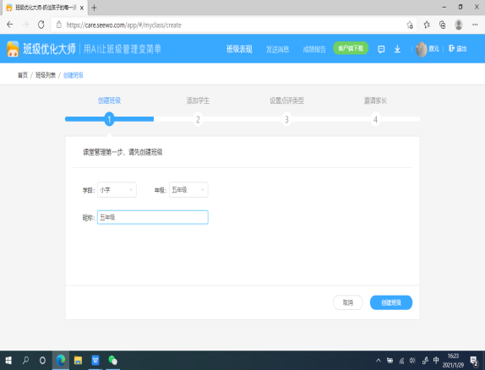

- 班级建立完成后，根据提示导入学生或批量添加，也可以打开已建好的班级，点击“添加学生”按钮，将班级名单粘贴至输入框，从而完成班级学生的添加。
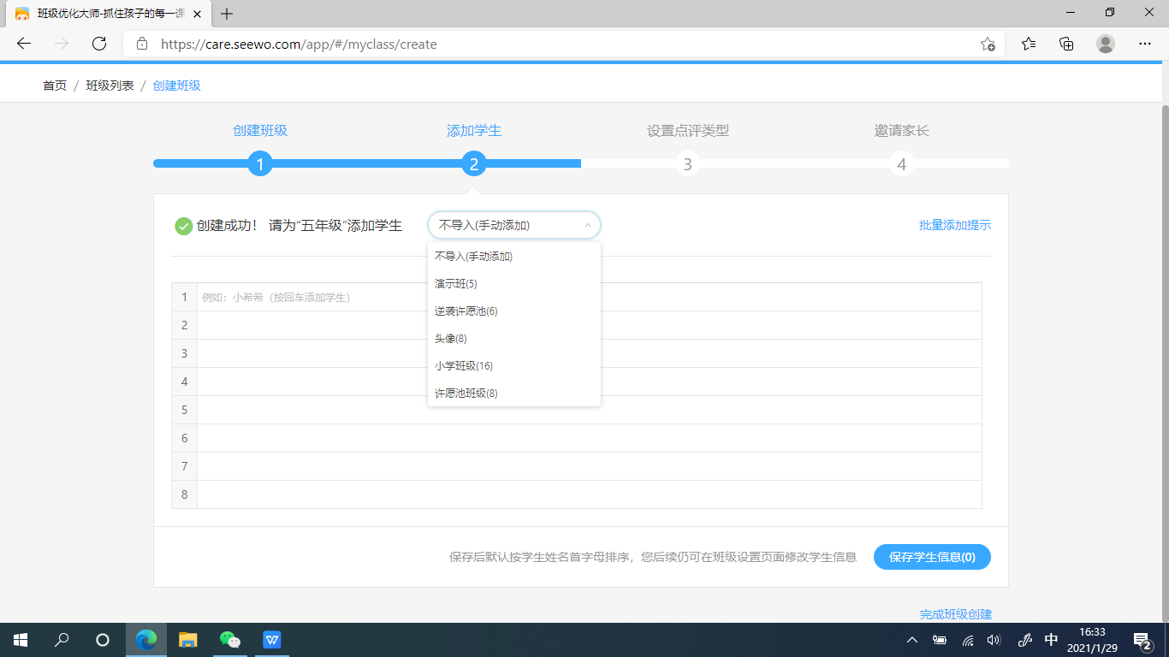

4. 导入成功之后，可以选择点评模板或者自定义点评项设置；
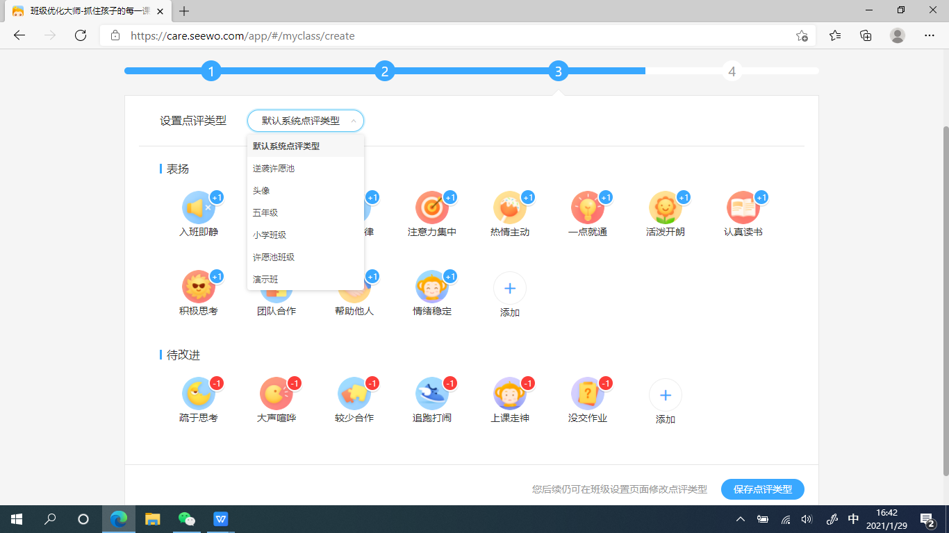

- 最后一步邀请家长，通过免费短信或其他方式邀请家长入班，入班后查看孩子的在校表现，更有利于班级管理。
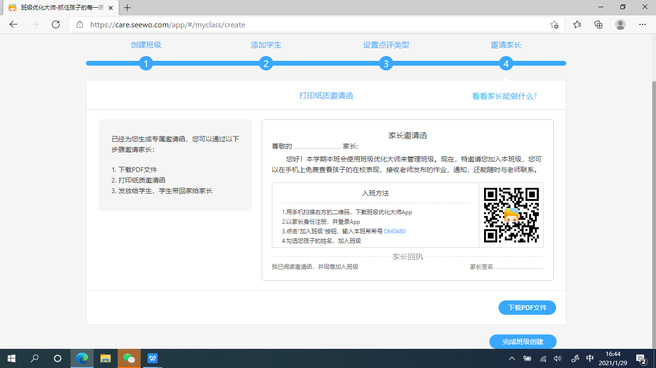

- 到这里我们的班级就已创建完成，如果老师在创建班级时没有及时邀请家长进入班级，我们可以打开创建好的班级，点击右上角“设置”—选择“邀请家长”，根据提示继续操作即可。
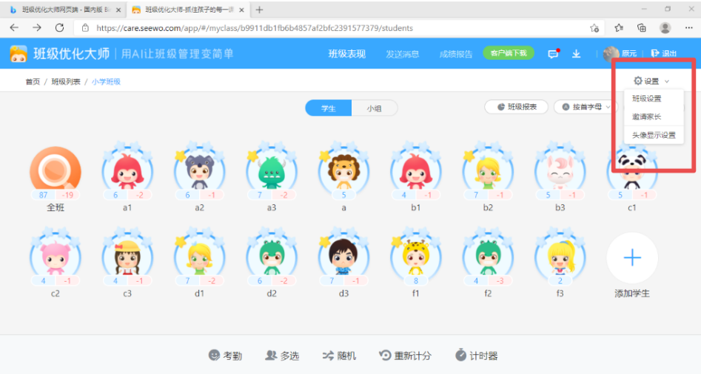
- 点击“班级设置”可自定义编辑班级信息，学生家长信息，点评标签等；
- 在创建好的班级当中，点击学生头像即可快速对学生进行点评；还可实现更多功能。如图所示：
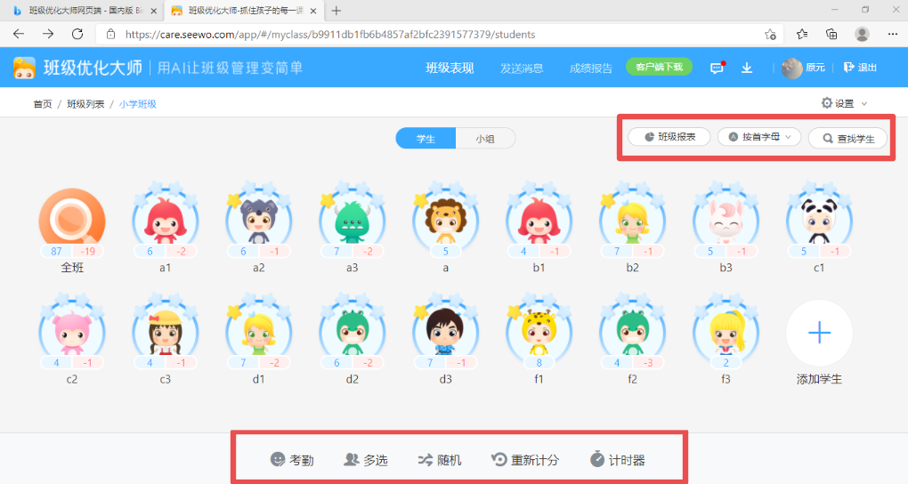
班级报表: 查看班级表现、个人表现等数据。
按首字母：学生排名设置。
查找学生：快速查找学生。
考勤：对学生进行考勤记录。
多选：选择多名学生同时进行评价。
随机：随机选择一或多名学生以及进行抽选组别。
重新计分：学期末可以进行一键重新计分。
计时器： 秒表或者倒计时功能。
点击学生头像，评价栏左下角编辑学生资料可以自定义修改学生头像；
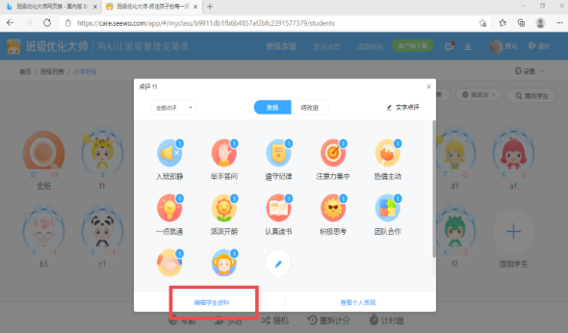
- 课堂上许多活动都是以分组的方式进行，班级优化大师中进入小组界面—点击添加小组—输入小组名称—选择学生，班级专属分组创建完成。
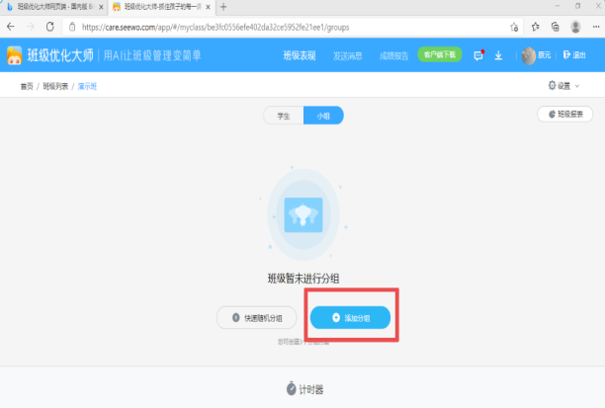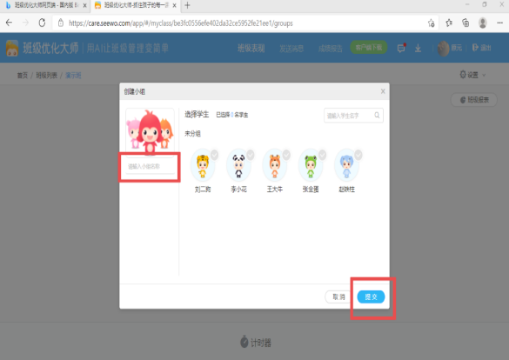

3.4 电脑端（注：老师日常上课使用）：
1. 网页端创建好班级之后点击桌面上小猴子的图标登陆班级优化大师，登陆方式与网页端相同，登录以后可以发现创建好的班级在界面当中。讲课时将界面最小化，使用时及时调出便可对任意学生任意小组进行实时点评或奖惩。
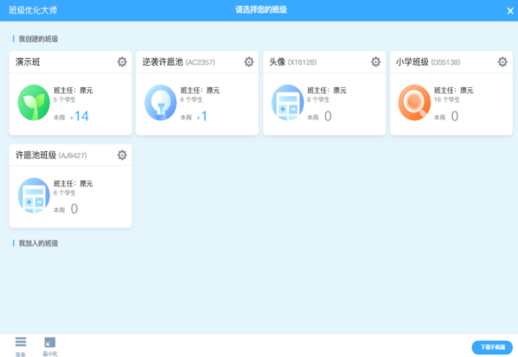

2.点击打开任意一个班级，下方工具栏考勤、随机等功能与网页端操作方法相同；不同的是多了左下角的菜单、最小化和班级报表以及右下角光荣榜；
菜单：更换皮肤、帮助、退出登陆等功能；
最小化：讲课时将界面最小化，使用时及时调出使用；
班级报表：可以查看各个时段的个人表现以及班级表现，以图表的形式呈现。
光荣榜：点击界面缩小至电脑右侧，所有学生表现排名一目了然，也可进行点评抽选等操作。

3.5 手机移动端（移动端方便随时随地管理学生）：
1. 班级优化大师可以在 PC 端和手机端上两用，两端兼用更方便。手机端可以实时了解学生表现情况。
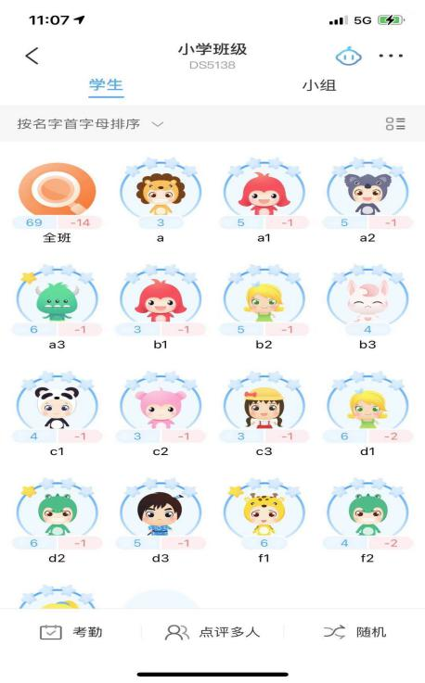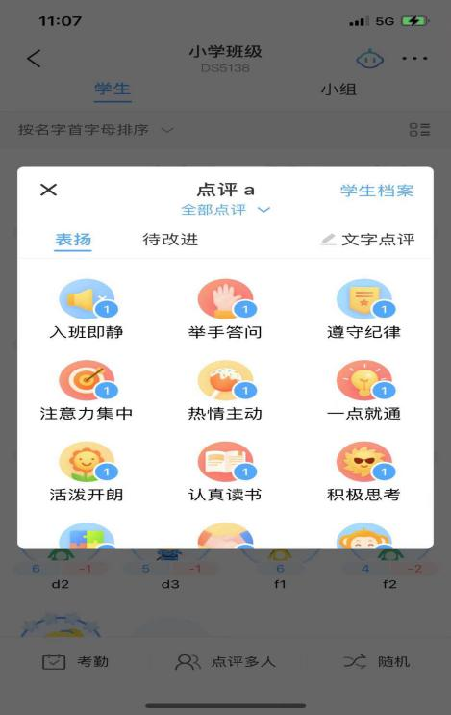

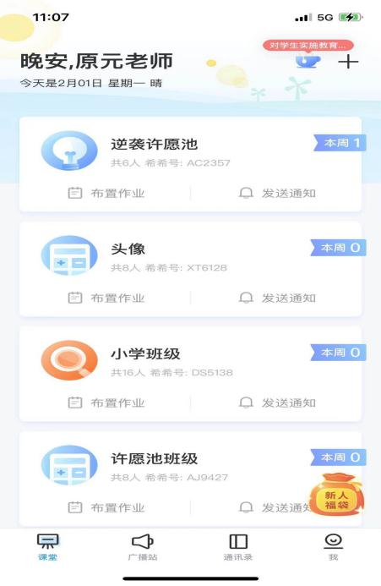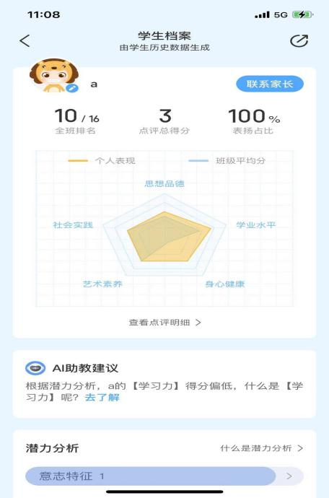
- 怎样邀请别的老师加入此班级，家长不在学校如何随时了解学生的实时状态，只需要在手机 APP 端一键邀请即可邀请学生的代课老师或者家长加入班级，学生在校的实时状态和上课表现。
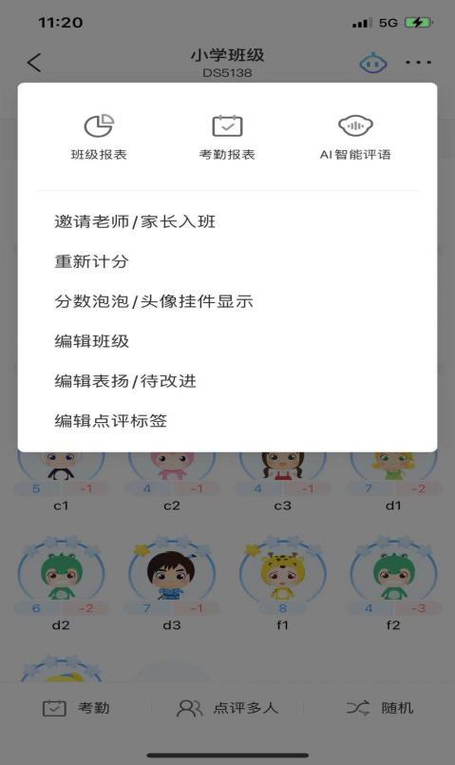

- 老师或者家长接到邀请下载安装 APP 后登陆班级优化大师，根据提示操作进入学生的班级或者点击屏幕右上角的“+ ”号按钮即可加入学生所在的班级。
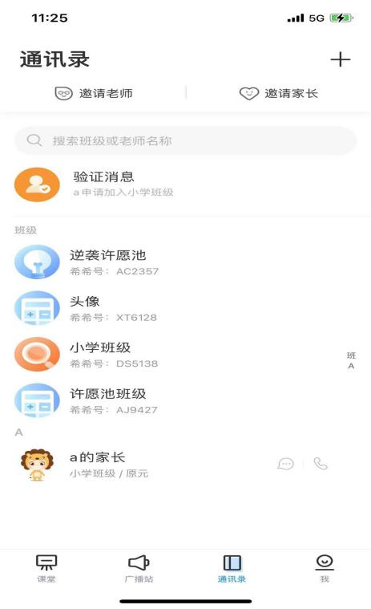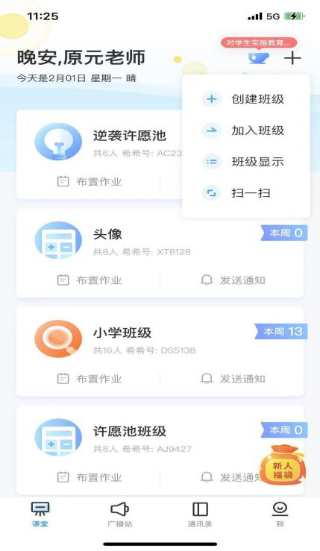
- 进行评价维度自定义，设置属于自己班的特色点评项目：进入班级直接点击学生头像--编辑表扬/待改进类型。
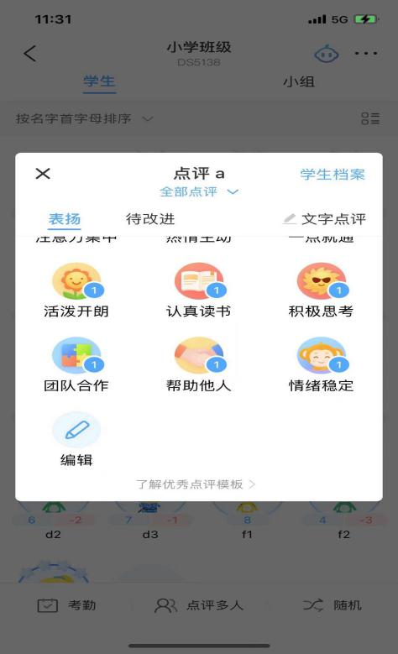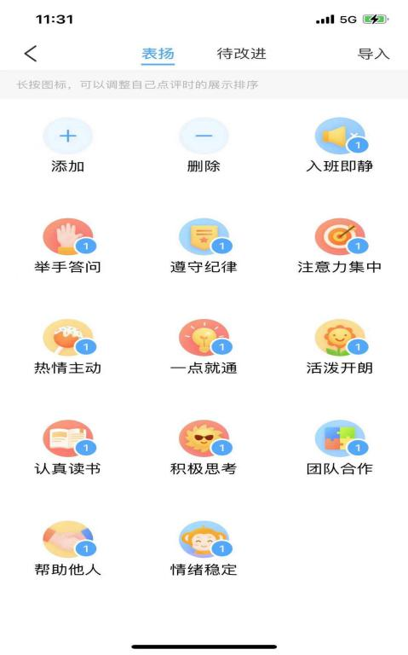

四、注意事项
1. 桌面不要堆积太多文件，软件不安装在C盘。
2. 使用一键开关机按键关机。
3. 使用时，避免衣袖等物体干扰到设备触摸。
4. 保持触摸框的清洁。
5. 使用干纸巾或干毛巾擦拭设备。
6. 长时间不使用设备请及时断电。

五、售后服务
客服热线：若产品使用过程中有任何问题，均可致电客服询问和解决：400-186-2505。
希沃论坛：bbs.seewo.com（免费软件学习论坛及交流平台，还可免费下载软件，定期可有机会获取免费软件激活码）
产品官网：http://www.seewo.com ，可在网站的“服务”—“培训视频”板块查看产品使用的培训视频。

